简歷
戴萬成 Vincent Tai 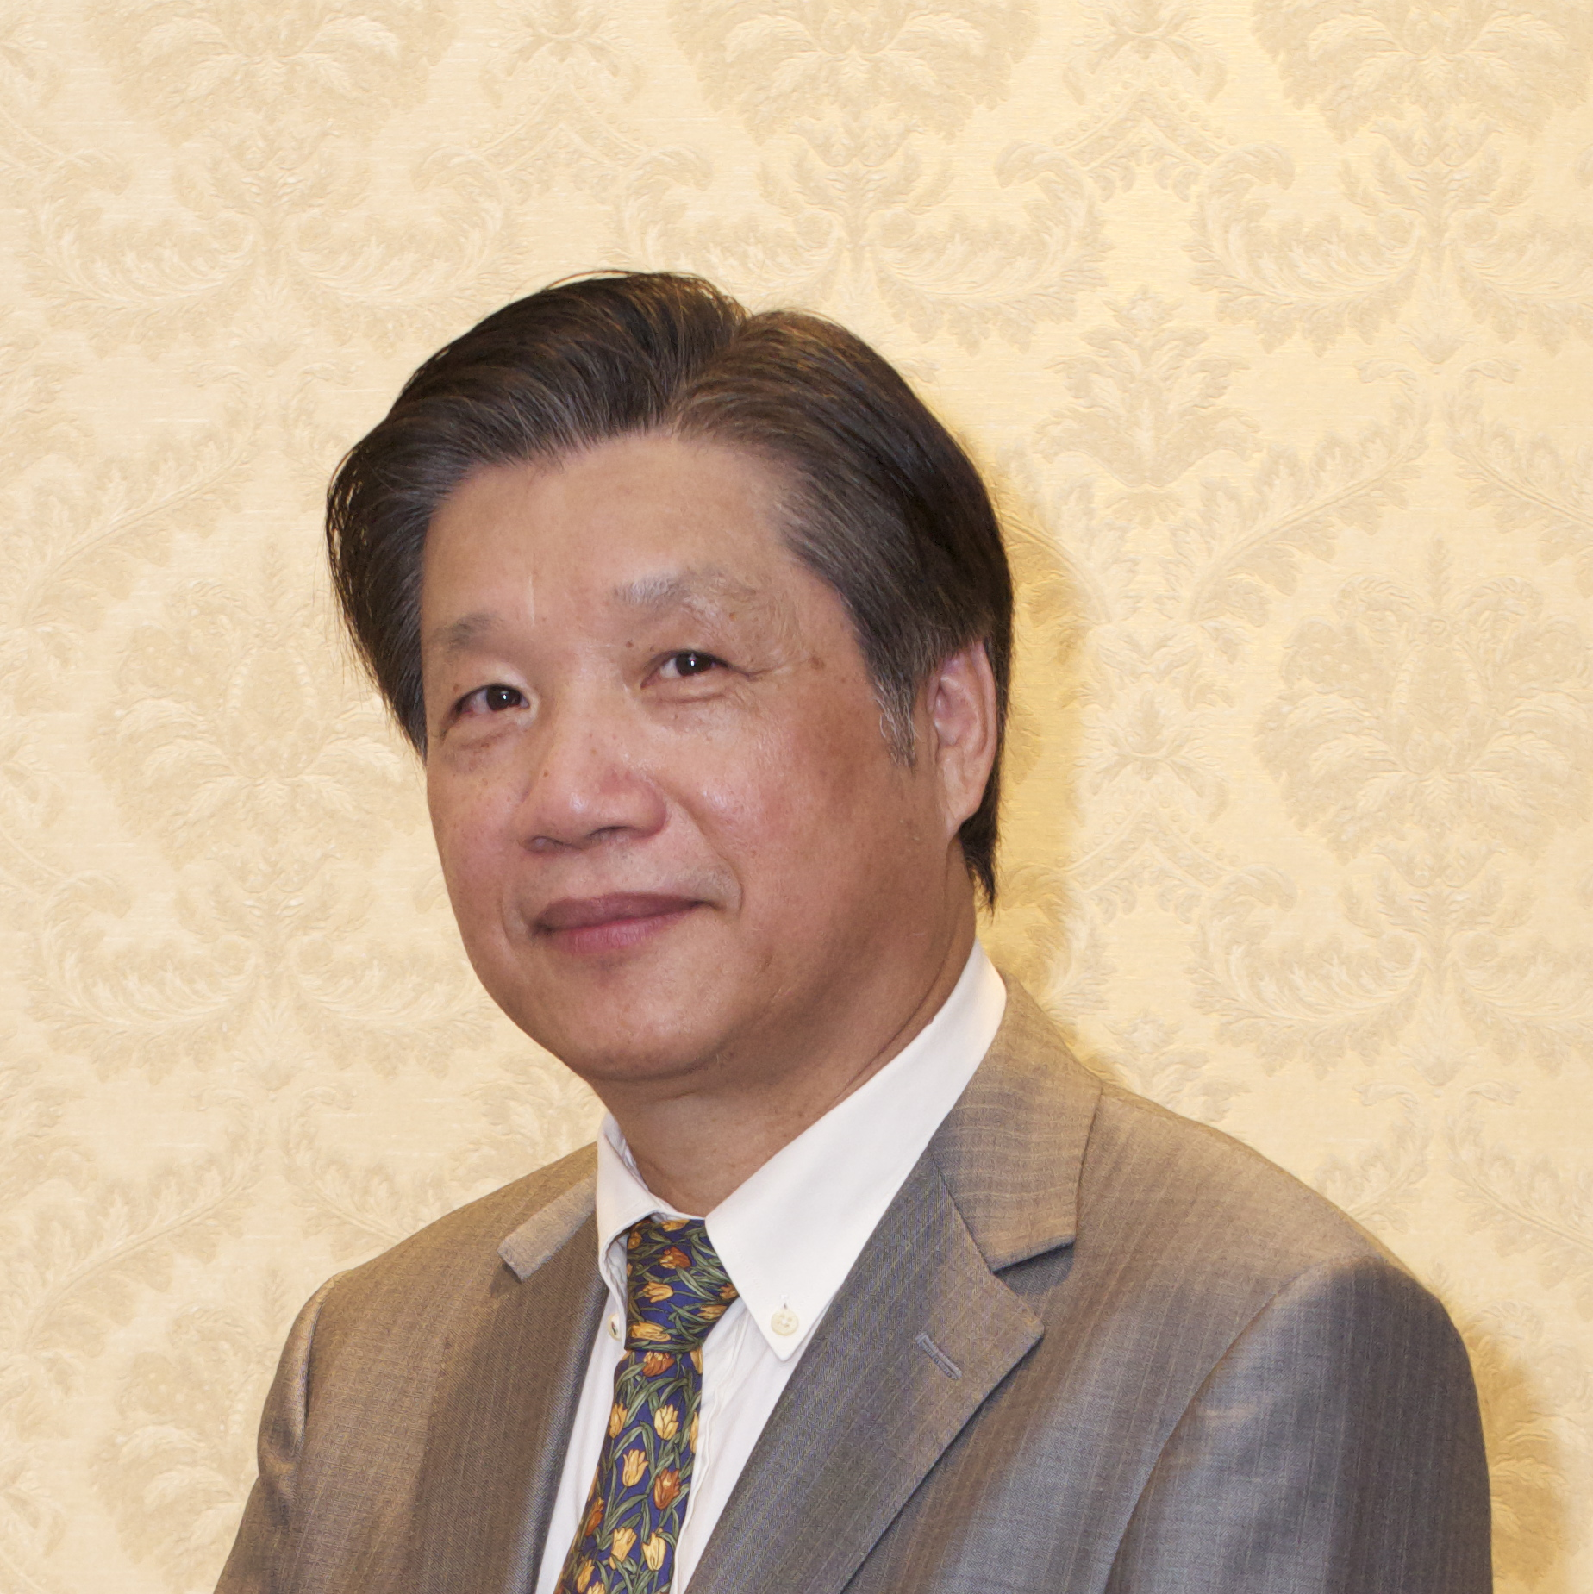
provt2002@yahoo.com
工作經歷
工廠管理 ( 1972-1982 )
• 美商 RCA 電子公司存貨分析師
• 美商 AMPEX 電子公司材料会計主任
• 美商 Rockwell 電子公司生產與材料企劃經理
• 美商 ITT 電子公司資材處長
消費產品行銷 （1982-1988 )
• 美商 AVON 化妝品公司台灣區業務處長
銀行業務與服務品質管理
• 台灣花旗銀行業務副總裁 （1988-1991 )
• 花旗銀行亞洲及中東業務總監 （1991-2000 )
• 渣打銀行全球消費金融業務/服務品質總監（2000-2005 )
教學經歷
• 國立台灣大學管理發展講師 （1980-1991 )
• 台灣生產力中心講師 （1980-1991 )
• 台灣金融研訓院顧問/講座 ( since 1990 )
• 國立新加坡大學ＥＭＢＡ及高階主管訓練講座 （Since 1991 )
• 北京清華大學高階主管訓練顧問/講座 (since 2005 )
• 新加坡南洋理工大學客座教授 ( since 2011)
著作
• MRP理論、實務與電腦化(台灣松崗電腦圖書公司)
• 内圣外王管理行(北京大学出版社)
• 从“道天地将法”到“谋势易善” （新加坡新战略企管顾问出版 ）

